**调试命令**

**查看packet trace信息**

**diag trigger pkt-trace mode network-packet**

**show diag pkt-trace {detail}**

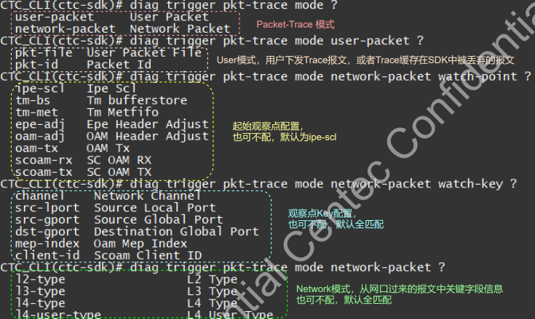

network-packet模式后面可以不带参数，默认就是trace从收包到发包的整个流程，然后show命令查看trace信息：

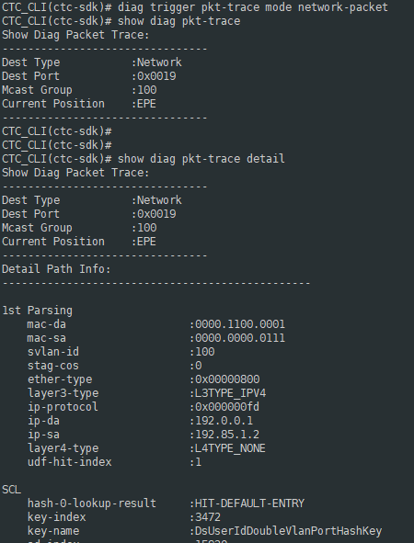

diag命令配置后只能查询一次转发处理的trace信息，不是实时的处理流程，如果不停流，那么要查看最近一次的trace信息，需要重新配置diag trigger命令，然后再show命令查看，如果是多个接口收包，那只能反复配置diag，直到找到对应接口的收包trace信息。

**dkits 查看丢包原因**

**show discard detail**

先敲命令“dkits”进入dkits节点，然后查看丢包的详细信息：

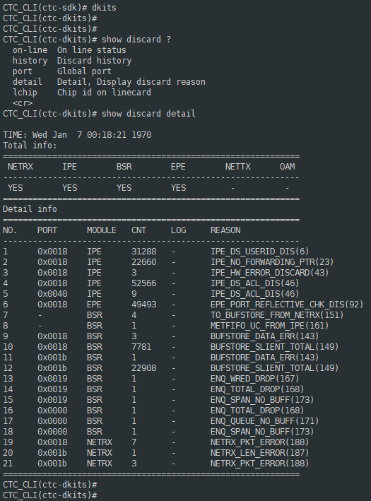

可以看到端口下丢包计数，和丢包原因，是在IPE入方向，还是EPE出方向丢包等。像BSP模块丢包是在IPE和EPE之间的处理出现问题导致的丢包：

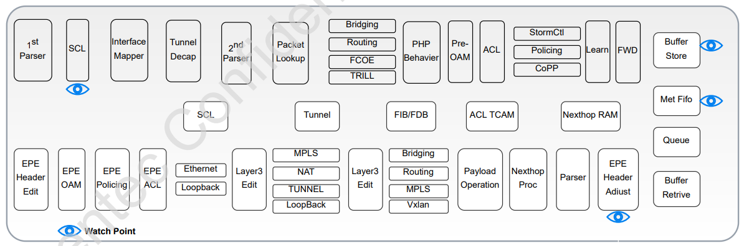

一般是在Met Fifo或者Queue队列这两个地方处理出现异常导致的丢包。

另外，第四列的丢包计数不一定准确，有可能丢包很多，但是查询显示只有一个计数。

连续敲该show命令，回显的是新出现的丢包原因，比如上一次是端口0x1的丢包原因和计数显示，再敲一次时可能只显示端口0x2的丢包原因和计数，这种情况一般在多个口打流且有丢包时出现，如果只有一个地方丢包，那多次使用show命令，回显的内容应该是差不多的。

**丢包主动上报和查看**

**diag property drop-pkt store-en enable report-en enable**

**show diag drop-info**

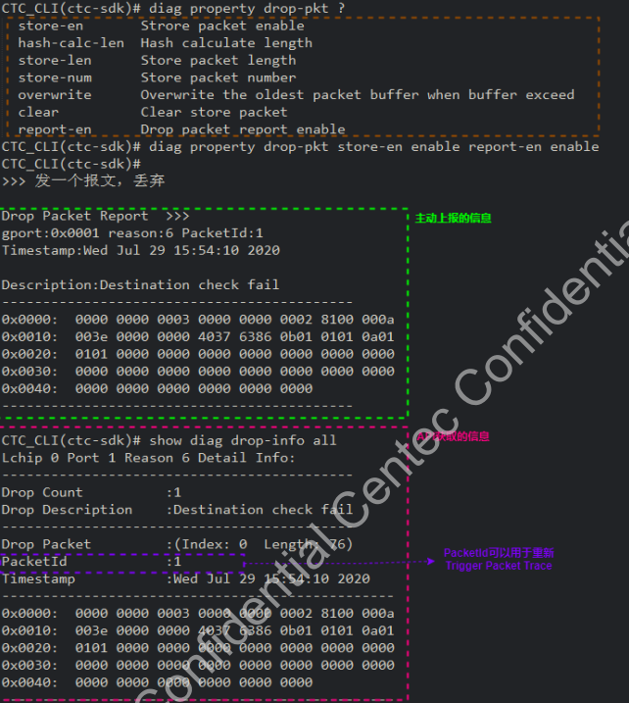

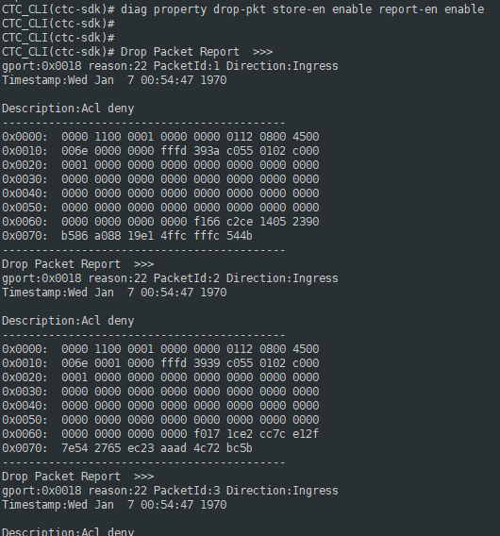

配置diag使能丢包主动上报后，当有丢包产生时会自动打印上图中的信息。比如上图是配置了acl，入口未匹配丢包，使能主动上报后，会自动打印丢包信息，包括丢包原因（Acl deny），报文内容，丢包方向（Ingress）等。

也可以使用show命令查看丢包信息：

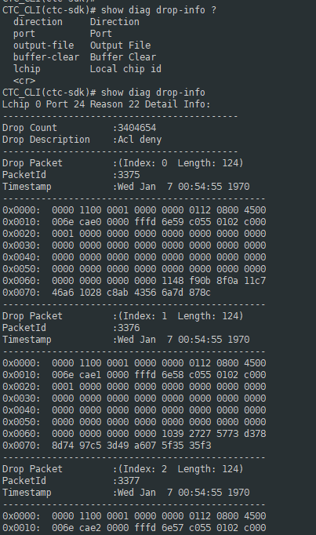

dkits命令查看丢包信息：

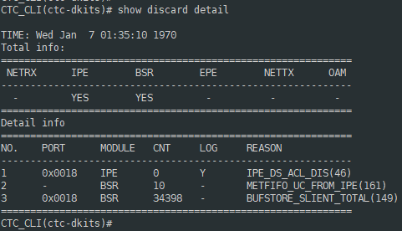

fcs错包问题

show port mac-link

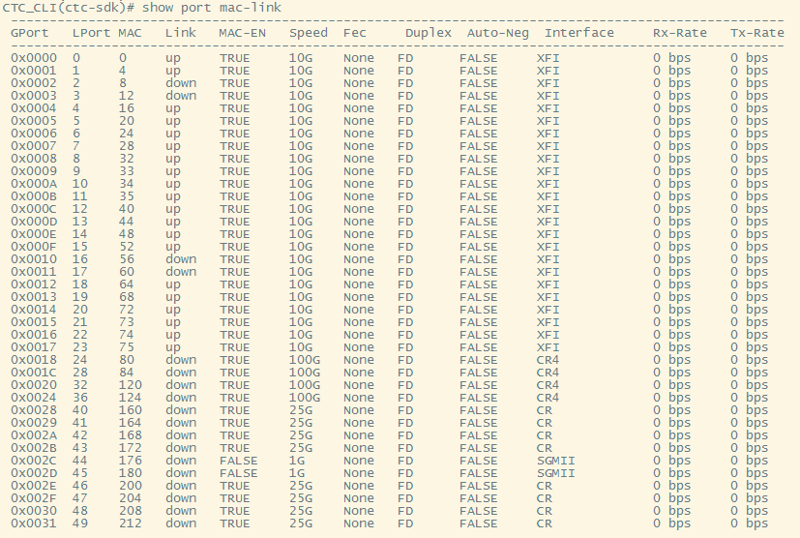

找到接口GPORT对应的MAC号，上图第三列，比如端口0x10或者0x11的MAC分别是56和60，然后读寄存器：

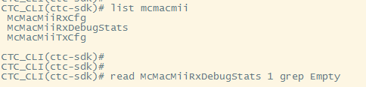

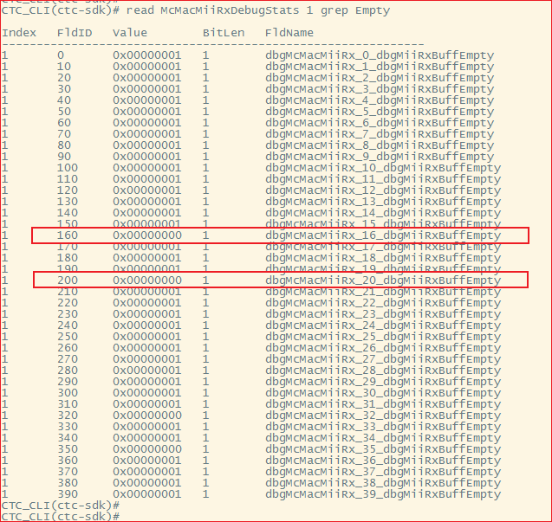

这个寄存器有0-7八个索引，每个索引有40个MAC表项，所以MAC为60时，需要读索引1的第20个表项（MAC是从0开始索引，这个也是从0开始索引）。上图中的两个红框分别对应MAC号56和60的表项。

停止打流之后如果这个值还是为0，那么说明接口收包的fcs错包是这个原因导致的。

**接口**

**查看接口自协商、速率、双工模式和link状态**

**show port mac-link**

RG8板卡用这个命令看的接口都是link状态，板卡的硬件设计使得接口的硬件状态始终都是link的，所以RG8板卡的接口shutdown后用这个命令看的仍然是linkup，在debug节点下show link_status snmpport <1-104>。

另外，需要确定接口是接了phy，还是直接用的mac，如果是mac，那么phy相关的属性就没有。

**查看接口属性**

**show port GPORT_ID property {……}**

这个命令可以查看接口的各种属性，如下：

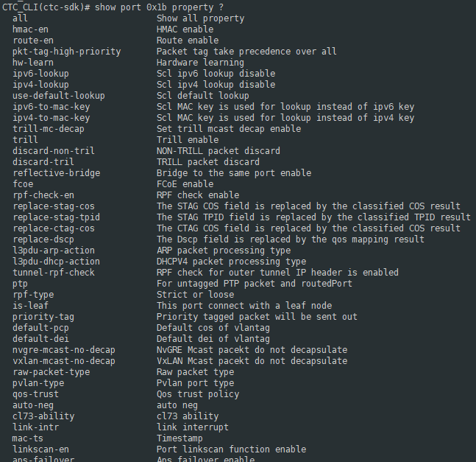

比如是否进行crc校验：

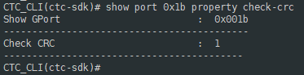

**查看接口逻辑端口号**

**show port GPHYPORT_ID property logic-port**

一般在设备的debug-hide下可以用show portmap {all}来查看面板口、逻辑口和芯片端口号的映射关系。

本条命令需要在知道芯片端口号的前提下查看逻辑端口号。

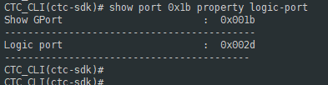

**接口自查属性**

**port GPHYPORT_ID self-checking**

命令可以查看接口的一些基础属性，包括逻辑端口号、工作模式、协商模式等。

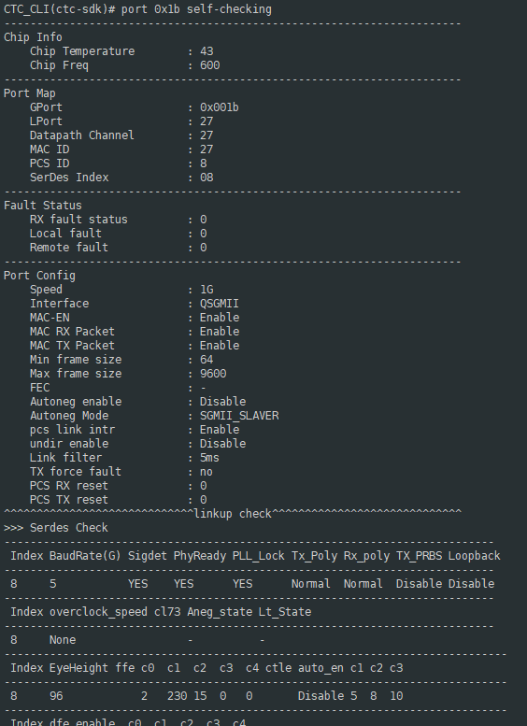

**查看接口对应serdes**

**show datapath info serdes**

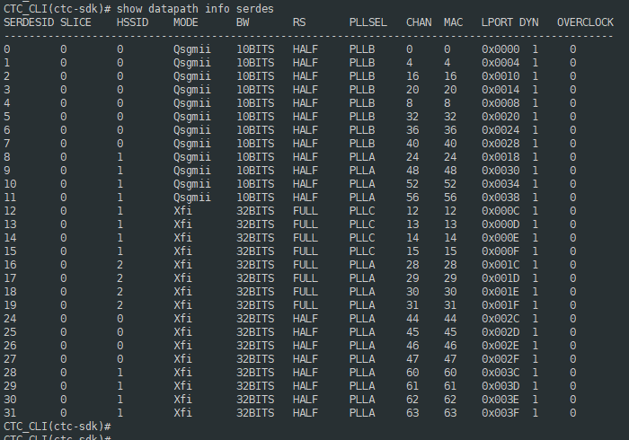

根据右数第三列的逻辑端口号查看第一列该端口对应的serdes id。

**查看serdes眼图**

**show chip serdes SERDES eye-diagram**

通过命令

**show datapath info serdes**

找到接口对应的serdes id后使用本命令查看serdes的眼图：

